Mesterséges intelligencia 1 beadandó feladat:
Állapottér reprezentáció
Varga István
Gyakorlatvezető: Kósa Márk
Az alapprobléma a következő puzzle kirakása:
Mind a kilenc darabját el kell helyezni a mezőben, az egyes darabok ellehetnek forgatva, de nem fedhetik egymást a végső kombinációban.

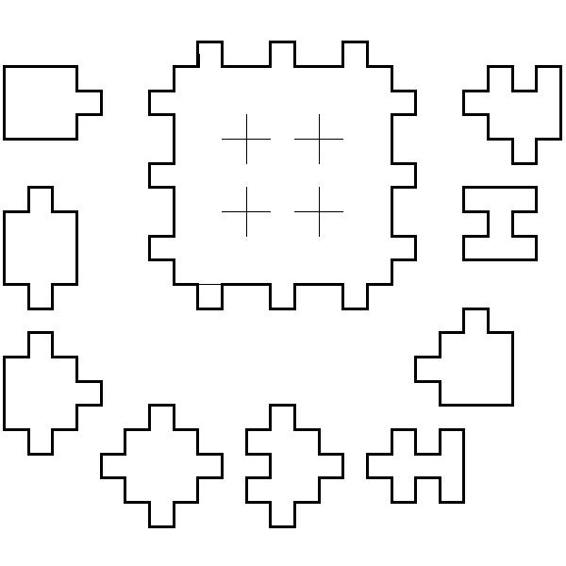

A puzzle minden darabját és a mezőt is felosztjuk egységnyi négyzetekre, majd a mezőt kiegészítjük egy 11 egység élhosszúságú négyzetté. A mezőhöz tartalmazó minden egységnyi négyzethez rendeljünk hozzá 0-t, ha nem a mezőhőz tartozik akkor 1-t.
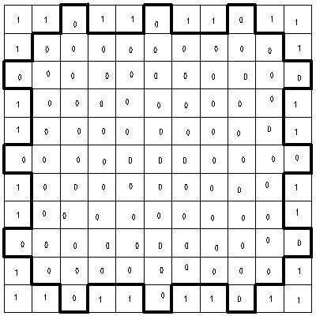
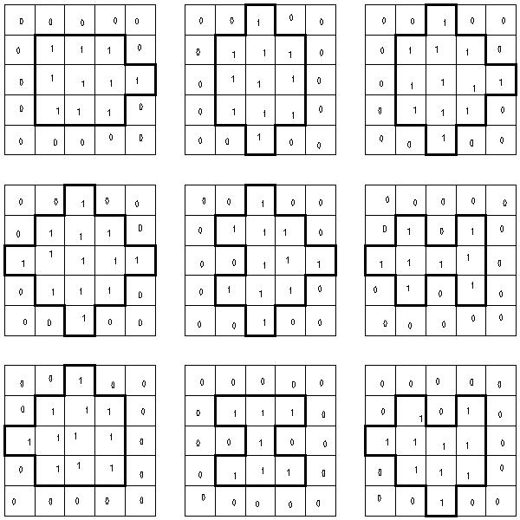
Hasonlóan a puzzle minden darabját kiegészítjük 5 egységnyi oldalú négyzetté. A puzzle egyes darabjait tartalmazó négyzetekben minden egységnyi négyzethez rendeljünk hozzá 1-t ha az adott darabhoz tartozik egyébként 0-t.
Így a problémát reprezentálhatjuk mátrixok segítségével, ahol a mezőt egy 11x11-es mátrix, egy darabot egy 5x5-ös mátrix reprezentál, ahol a mátrixok csak 0-t vagy 1-est tartalmazhatnak.
Legyen , ahol
,,,,,,,,
mátrixok.
Legyenek ,,, ,,,,,halmazok. Legyenek adottak a
,
és legyen .
A T(x,y,d) függvény elhelyezi a d darabot reprezentáló mátrixot egy csak 0-t és 1-t tartalmazó 11x11-es mátrixba, úgy, hogy a darab középpontja az (x,y) helyre kerül a darabon kívüli részek 0-t tartalmaznak T(x,y,d)=g aholegyebeként 0 a g mátrix minden eleme.

Így a kényszerfeltételünk a
KF=
A halmaz , amely a probléma egy valós állapotát írja le.

A probléma kezdőállapotainak halmaza S={K}, ahol a is teljesül. A probléma célállapotainak halmaza {C} , . A célfeltétel .
A mátrixok:
.
Operatorok halmaza:

Az operátorok hatása:
Legyen egy tetszőleges állapot.
Az operator alkalmazható aállapotra, ha teljesülnek a következő operátor alkalmazási előfeltételek :
A mit alakzat letehető az hova helyre elforgatva az adott szöggel úgy, hogy ne fedjen le már 1-t tartalmazó négyzetet. Azaz
A mit alakzat felvehető a hova helyről, ha
teljesül.

Az operátort alkalmazva az állapotra a állapotot kapjuk, amelyben . Ahol ha akkor a mátrix elemeiből kivonjuk a elemeket akkor a mátrix minden elem nullává válik ha .
Az állapottérnek, a kezdőállapotok halmazának, a célállapotok halmazának, az operátor alkalmazási előfeltételének, és a hatásának definiálásával megadtuk a négyest a probléma egy lehetséges állapottér reprezentációját.

